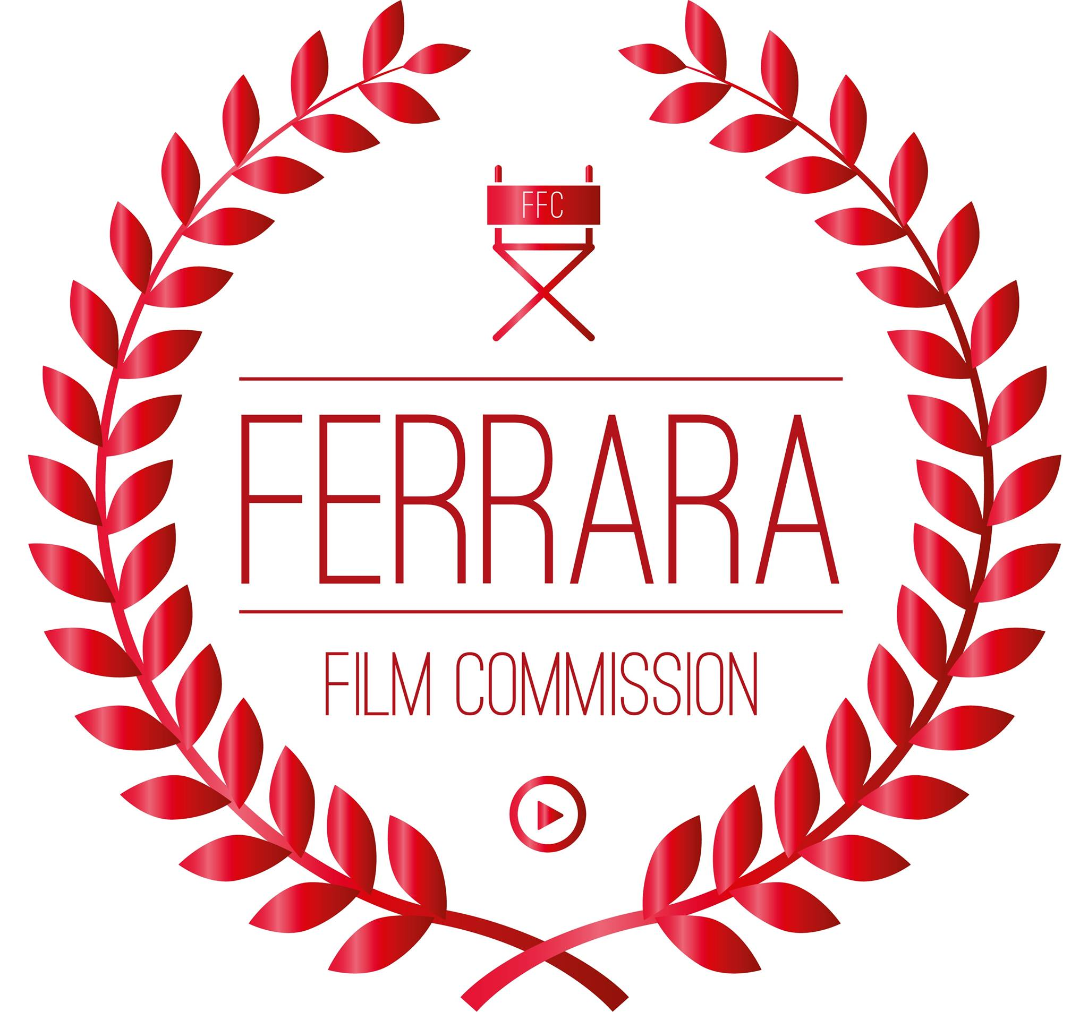

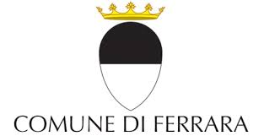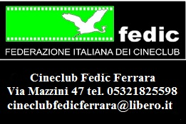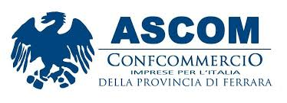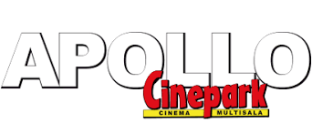

#CLIMATECHANGE
FERRARA FILM CORTO 2020
AL VIA IL FESTIVAL DI CORTOMETRAGGI
DEDICATO AL CAMBIAMENTO CLIMATICO

Si inaugurerà martedì prossimo la 3^ edizione del FERRARA FILM CORTO 2020, Festival Nazionale di cortometraggi organizzato dalla Ferrara Film Commission - in collaborazione con Cineclub FEDIC, Ascom Confcommercio Ferrara, Apollo Cinepark e Hotel Torre della Vittoria, con il patrocinio del Comune di Ferrara - che avrà luogo dal 28 gennaio al 1 febbraio 2020 dalle ore 16.00 alle 19.00 e dalle 21.00 alle 24.00 presso la Sala Estense (Piazza Municipale 2, Ferrara).
Denso e articolato il programma di eventi del Festival intitolato #CLIMATECHANGE, in quanto dedicato interamente alle tematiche del Cambiamento Climatico, la cui direzione artistica è affidata al critico e storico del cinema Paolo Micalizzi.
Diciassette i cortometraggi in Concorso, rispondenti al tema proposto, che saranno premiati da una prestigiosa Giuria di esperti, con targhe e premi in denaro. Dopo ogni tranche di proiezioni, si terrà un Incontro con gli autori presenti coordinato da Cesare Bastelli (Regista e Direttore della fotografia di numerosi film di Pupi Avati a partire dagli anni ‘90) e da Giorgio Ricci (Filmmaker e Presidente Nazionale FEDIC).
Il Festival risulta arricchito di numerose nuove iniziative, oltre a quelle ormai consolidate come la collaborazione con il Festival Internazionale Roma Film Corto, del quale sarà proposta una selezione di cortometraggi, e con Apollo Cinepark, che proietterà il lungometraggio “Domani” di Cyril Dion e Mélanie Laurent. Da segnalare anche la collaborazione con l’Università IULM e il Festival CinemAmbiente.
Tra le novità, è prevista una Tavola Rotonda, che si terrà al Palazzo Roverella, sede dell’antico Circolo dei Negozianti, alle ore 10.30 di sabato 1 febbraio, intitolata “Essere filmmaker”, avente lo scopo di porre l’attenzione sugli autori di cortometraggi e di metterli in contatto con realtà che possano favorire la loro opera creativa e produttiva. Realtà quali il Cineclub FEDIC (Federazione Italiana dei Cineclub) e Ferrara Film Commission che ha tra le finalità quella di dar supporto alla realizzazione di opere cinematografiche in questa splendida città. La Tavola Rotonda, sarà coordinata dal critico e storico del cinema nonché Direttore artistico del Ferrara Film Corto, Paolo Micalizzi, interverranno: il Presidente del Cineclub FEDIC Ferrara, Maurizio Villani, e il Presidente della Ferrara Film Commission, Alberto Squarcia, ma anche un filmmaker storico e Presidente Nazionale FEDIC, Giorgio Ricci, alcuni ospiti del Festival e filmmaker ferraresi o di altre città partecipanti al Ferrara Film Corto.
Inoltre, saranno proiettati i lungometraggi "Baraka" di Ron Fricke, “The Human Element” di Matthew Testa e “Una gita a Roma” di Karin Proia (tra gli attori Claudia Cardinale e Philippe Leroy) in anteprima per Ferrara. Karin, madrina del Festival, ha recitato nella fortunata serie TV ”Boris”.

Ufficio Stampa
Federica Tarroni
ufficio.comunicazione@ferrarafilmcommission.it
Tel. 347.0555858

Per ulteriori informazioni:
Alberto Squarcia, Presidente FFC
(tel.335.1363928; alberto.squarcia@ferrarafilmcommission.it),
Margherita Pasetti, Segretaria e coordinatrice FFC
(tel. 349.3607852; margherita.pasetti@ferrarafilmcommission.it)

